جامعة المنارة

كلية: الصيدلة

اسم المقرر: كيمياء عضوية-2

رقم الجلسة (5)

عنوان الجلسة

الحموض الكربوكسيلية-1

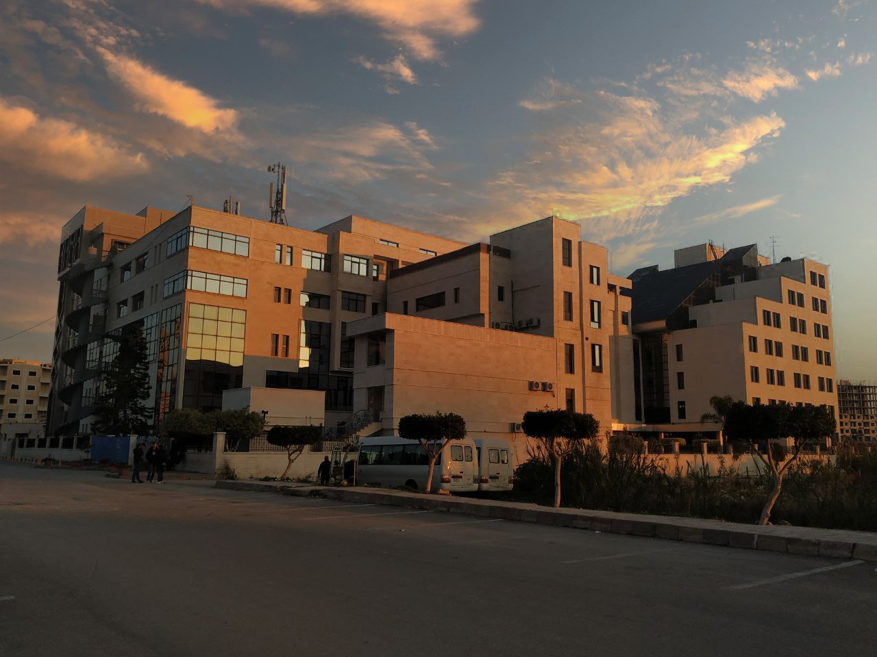
الفصل الدراسي الثاني العام الدراسي 2022-2023

جدول المحتويات
Contents
العنوان | رقم الصفحة
الغاية من الجلسة | 3
مقدمة | 3
الخواص الفيزيائية | 3
تفاعلات الحموض الكربوكسيلية | 4
الصفات العامة للحموض الكربوكسيلية وأملاحها | 4
قياس PH المحلول المائي | 4
التفاعل مع بيكربونات الصوديوم | 5
اختبار نترات الفضة | 5
الجزء العملي | 5

الغاية من الجلسة:
الكشف عن الزمرة الكربوكسيلية بعدة طرق.

مقدمة:
أهداف الجلسة: أن يكتسب الطالب مهارات في:
- التعرف على خصائص الحموض الكربوكسيلية
- معرفة الكاشف العام للحموض الكربوكسيلية بالإضافة كيفية التمييز بين حمضين كربوكسيلين.
- تدعى المركبات العضوية التي تحتوي على مجموعة كربونيل [-C(=O) -]مرتبطة مع مجموعة هيدروكسيل(-OH) على شكل مجموعة وظيفية مشتركة[-C(=O) -OH)] بالحموض الكربوكسيلية، وتدعى المجموعة الوظيفية بمجموعة الكربوكسيل ويرمز لها اختصار ب -CO2H أو–COOH
- تعرف بعض الحموض الكربوكسيلية باسم الحموض الدهنية، لكونها أحد أركان الاسترات التي تؤلف المواد الدهنية الطبيعية ولكونها غير ذوابة في الماء، بل في مذيبات الدهون، ولأن طبيعتها تشبه طبيعة الدهون.

الخواص الفيزيائية Physical properties
الحموض الكربوكسيلية الدنيا حتى C 3سوائل عديمة اللون ذات رائحة حادة مميزة، تمتزج بالماء بشتى النسب، بينما الحموض التي أطوال جزيئاتها من مرتبة C4 – C9 فهي سوائل زيتية وتتمتع برائحة غير مقبولة، وتنقص قابلية انحلالها في الماء بازدياد أوزانها الجزيئية، أما الحموض التي من مرتبة C10 فما فوق فهي صلبة بلورية الشكل في درجة الحرارة العادية وذات درجات انصهار مرتفعة.
تتصف الحموض الكربوكسيلية بأنها مركبات قطبية، وهي قادرة على تشكيل روابط هيدروجينية قوية فيما بينها، كما تشكل روابط هيدروجينية مع جزيئات الماء أيضا.
وتكون درجات غليانها أعلى من درجات غليان الكحولات التي تملك نفس العدد من ذرات الكربون. تشير تجارب تحديد الوزن الجزيئي لكل من حمض النمل وحمض الخل أن كلا منها يتألف من ثنائي حد:
- يعود هذا التجمع إلى تشكل الرابطة الهيدروجينية كما تبين الصيغة التالية:

تفاعلات الحموض الكربوكسيلية Reaction of Carboxylic Acids
تتميز الحموض الكربوكسيلية بخاصتها الحمضية بسبب تشردها، فهي تعطي لدى انحلالها في الماء التوازن التالي:
- يلاحظ بأن الروابط O – H في الحموض الكربوكسيلية تتشرد بسهولة أكبر منها في حالة الكحولات، ويعود ذلك إلى أن زمرة الكربونيل في المجموعة[-C(=O)-OH] تسحب الالكترونات باتجاهها وهذاما يسهل تشرد الرابطة:O – H
- يعتبر استقرار شاردة الكربوكسيلات بسبب حادثة الطنين، العامل الأهم الذي يفسر الحموضة في الحموض الكربوكسيلية:
- تعتبر الحموض الكربوكسيلية حموضا ضعيفة حيث يبلغ ثابت تشردها في الماء
(Ka=10-4– 10- 5 pK= 4 –5)، وهي أقوى من حمض الكربون وبالتالي فهي قادرة على طرده من أملاحه. تتفاعل الحموض الكربوكسيلية مع المعادن القلوية والقلوية الترابية محررة الهيدروجين ومشكلة الملح الموافق، كما تنحل الحموض الكربوكسيلية بشكل عام في المحاليل القلوية مشكلة أملاحا، وتتميز بذلك عن الفينولات التي تتفاعل أيضا مع القلويات (NaOH) لكنها غير قادرة على طرد حمض الكربون من أملاحه مع بيكربونات الصوديوم NaHCO3 الأمر الذي يسمح باستخدام هذا التفاعل للفصل بين هذين الصنفين من المركبات العضوية.
تخضع مجموعة الكربوكسيل في الحموض الكربوكسيلية لتفاعلات أخرى مثل نزع CO2 أو H2O.

الصفات العامة للحموض الكربوكسيلية وأملاحها

قياس pH المحلول المائي:
- عندما يكون المركب منحلاً في الماء، حضر محلولاً مائياً له وحدد قيمة pH باستخدام ورق pH ،فإذا كان المركب حمضاً فإن المحلول سيكون له قيمة pH منخفضة.
- بالنسبة إلى المركبات التي لا تنحل بالماء فيمكن حلها في الإيتانول أو الميتانول والماء. يحل المركب أولاً في الكحول ثم يضاف إليه الماء حتى يتعكر المحلول، عندها يزال العكر بإضافة عدة قطرات من الكحول ثم تحدد قيمة pH له باستخدام ورق pH

التفاعل مع بيكربونات الصوديوم:
عند معالجة الحمض الحر مع محلول مائي لبيكربونات الصوديوم 5 % ستلاحظ انطلاق فقاعات من غاز ثنائي أكسيد الكربون.
$$NaHCO3 + RCOOH → RCOONa+ H 2CO3(unstable)$$
$$H 2 CO 3→ H2O+ CO2$$

اختبار نترات الفضة:
تعطي الحموض الكربوكسيلية اختباراً خادعاً بتشكيلها راسباً مع نترات الفضة، الذي ينحل عندما يضاف إليه حمض الآزوت، في حين نجد أن راسب هاليد الفضة لا ينحل عندما يضاف إليه حمض الآزوت.

الجزء العملي:
التفاعل مع بيكربونات الصوديوم: حل كمية صغيرة من المركب العضوي في محلول مائي لبيكربونات الصوديوم 5 % ، و راقب المحلول بانتباه فإذا كان المركب حمضاً ستلاحظ انطلاق فقاعات من غاز ثنائي أكسيد الكربون .
$$2RCOONa+2R'OH+H2SO4 →2RCOOR' +Na2SO4 +2H2O$$

